**1. Kako glasi standardna baza polinoma stupnja *n*. Izvedite formule za interpolacijski polinom u standardnoj bazi. Kako se zove matrica koju dobijemo? Koji se numerički problemi javljaju prilikom rješavanja sustava s tom matricom? Kako se brzo izvrednjuje dobiveni polinom?**

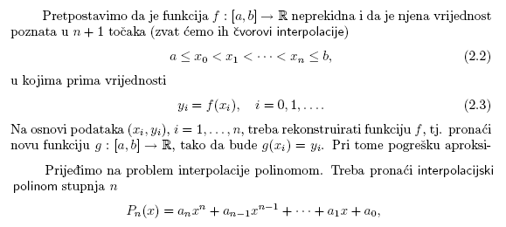

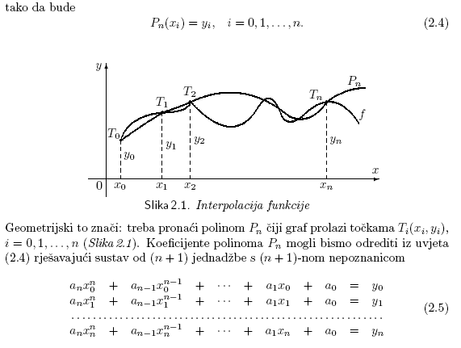

Uz uvjet (2.2) ovaj sustav uvijek je rješiv i ima jedinstveno rješenje. Matrica koju dobijemo naziva se Vandermondova matrica.

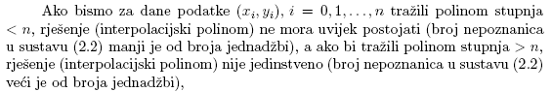

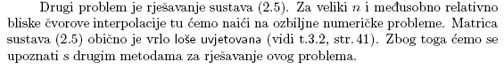

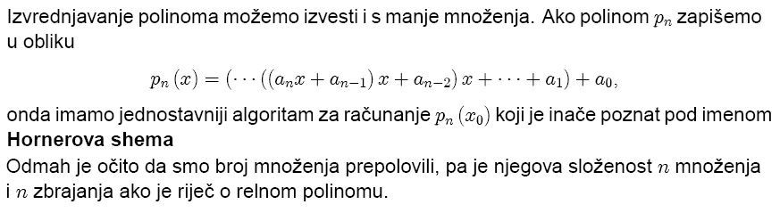

**2. Izvedite formule za Lagrangeov interpolacijski polinom. Koje su prednosti, a koji nedostaci navedenog postupka?**

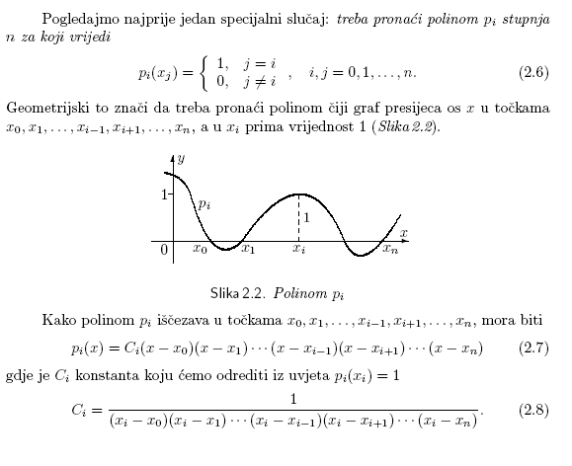

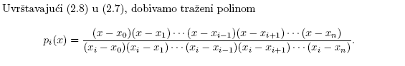

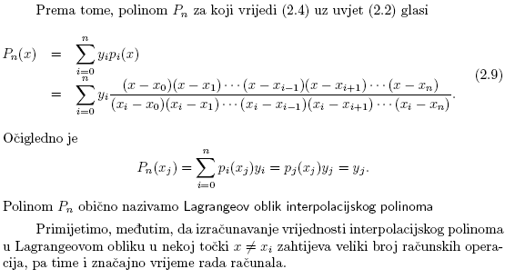

**3. Izvedite formule za Newtonov interpolacijski polinom. Koja se baza polinoma pri tome koristi i kako se izvrednjuju dobiveni polinomi?**



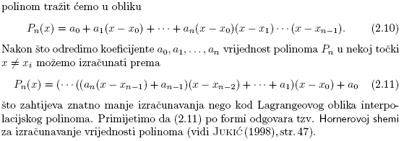

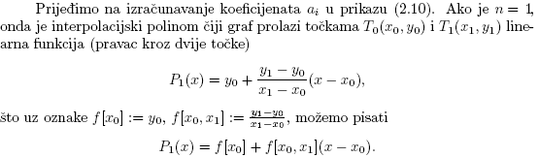

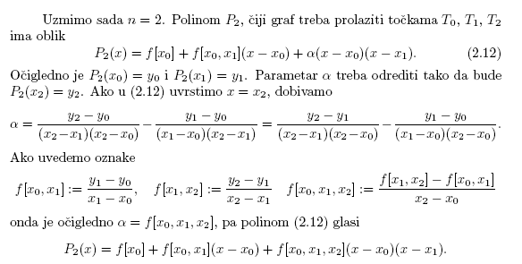

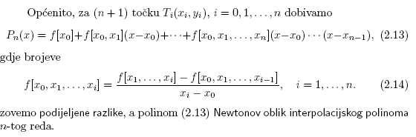

**4. Kako glasi formula za ocjenu pogreške kada se interpolacijskim polinomom interpolira zadana funkcija? Što su Čebiševljevi polinomi i koja su im svojstva? Što su Čebiševljeve točke i čemu služe?**

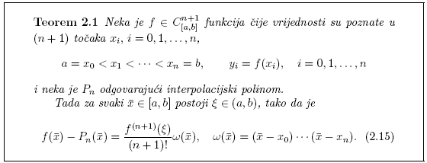

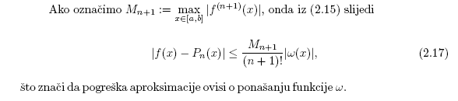

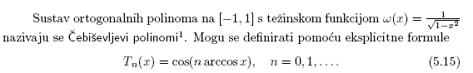

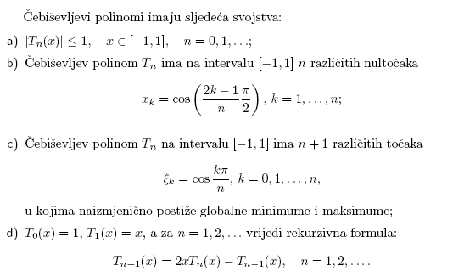

Pogreška kod interpolacijskog polinoma ovisi o ponašanju funkcije *w*. Za jednoliko raspoređene čvorove i nešto veći *n* pokazuje se da funkcija *w* na rubovima područja interpolacije ima jake oscilacije, što ukazuje na pojavu velikih grešaka kod interpolacije. Čvorove interpolacije treba birati da vrijedi:



*w* je normirani polinom stupnja *n+1*. Optimalan izbor čvorova interpolacije predstavljaju nul-točke polinoma Tn+1, tj. (n+1)-og Čebiševljevog polinoma.



**5. Što je interpolacija pomoću splajnova? Iz kojih uvjeta se izvodi prirodni kubični interpolacijski splajn? Kako se izvode formule za koeficijente prirodnog kubičnog interpolacijskog splajna?**

Polinomi imaju dobra lokalna svojstva interpolacije, dok globalna uniformna pograška može biti i vrlo velika. Niti posebnim izborom čvorova interpolacije ne možemo uvijek ukloniti ovaj problem. Povećanje stupnja interpolacijskog polinoma može čak povećati pogrešku. Kako smanjiti pogrešku ako i dalje želimo koristiti polinome za aproksimaciju funkcija? Ideja je kontruirati polinome niskog stupnja koji aproksimiraju promatranu funkciju po dijelovima intervala od interesa, tj. provesti **po dijelovima polinomnu interpolaciju.** Ako je funkcija koju promatramo glatka, želimo u što većoj mjeri sačuvati glatkoću takvog interpolata. Po dijelovima polinomne funkcije koje zadovoljavaju zadane uvjete glatkoće zovemo **polinomne splajn funkcije.** Ako još takav splajn zadovoljava i uvjete interpolacije, nazivamo ga **interpolacijskim polinomnim splajnom.**

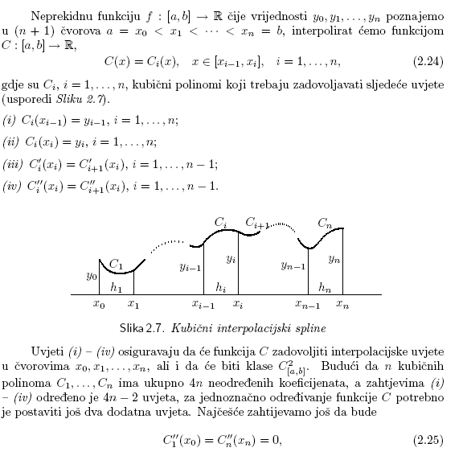

Funkciju C koja zadovoljava prva četiri uvjeta i uvjet (2.25) nazivamo prirodni kubični interpolacijski spline.

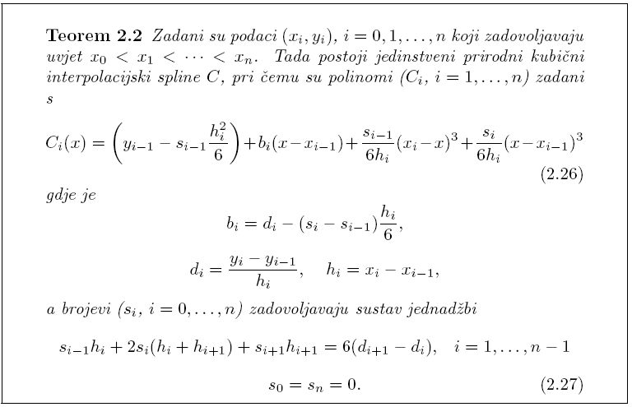

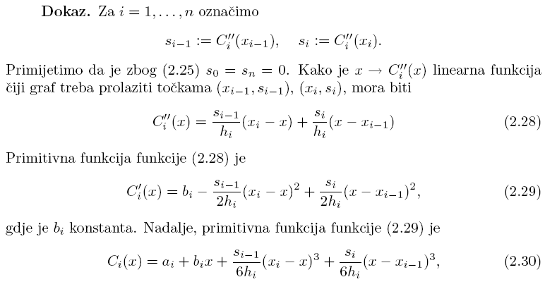

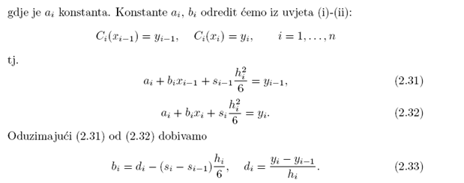

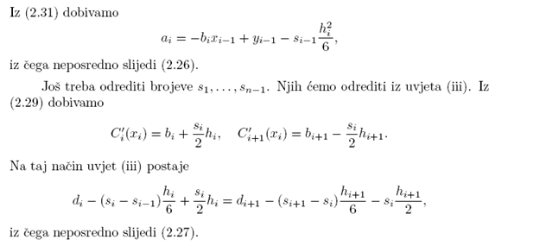

**6. Kako glasi problem najmanjih kvadrata? Dokažite da se, ukoliko zadana matrica ima puni stupčani rang, problem najmanjih kvadrata može riještiti a) pomoću metode normalnih jednadžbi i b) pomoću QR rastava.**

Metoda najmanjih kvadrata se koristi kod preodređenih sustava Ax=b u slučaju kada imamo više nepoznanica i kada sustav nije rješiv po Kronecker Capellijevom teoremu. (Problem najbolje L2-aproksimacije funkcije koja je zadana na konačnom skupu točaka obično se u litetaturi naziva problem najmanjih kvadrata, tj. problem određivanja aproksimacije na osnovi principa najmanjih kvadrata nazivamo problem najmanjih kvadrata).

Ili (šta ovo znači zapravo):

Neka je zadano pet točaka u ravnini:

$\displaystyle \begin{tabular}{r\vert lllll}
x& 1 & 3 & 4 & 6 & 7 \hline
y& 1 & 3 & 2 & 4 & 3
\end{tabular}$

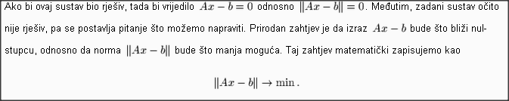

1. <http://lavica.fesb.hr/mat2/ls/node4.html>

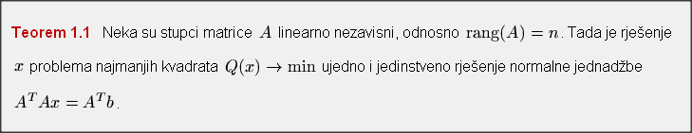

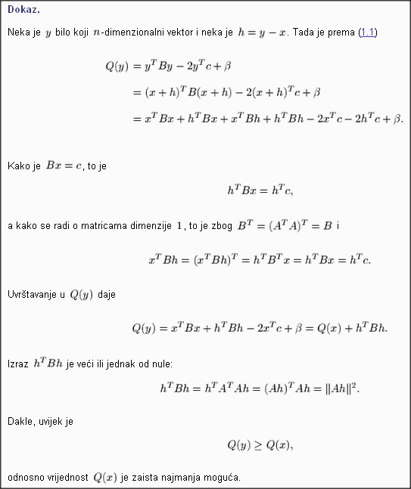

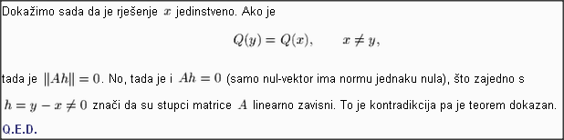

1. Nije baš dokaz al John Waterfallman je reka da je ovo to šta se traži:

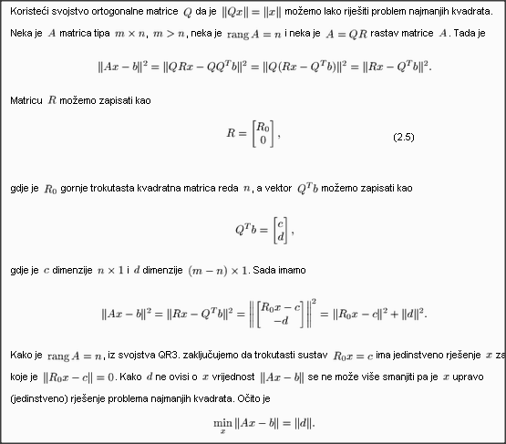

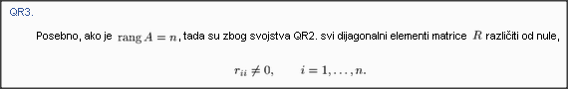

**7. Kako se računa Householderov reflektor, a kako Givensova rotacija? Kako se QR rastav računa pomoću Householderovih reflektora? Kako se QR rastav računa pomoću Givensovih rotacija?**

Matrica oblika

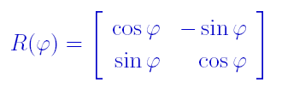

zove se **Givensova rotacija** u ravnini. Ova transformacija rotira svaki vektor x ∈ R2 za kut φ u smjeru obrnutom od kazaljke na satu. U Rm, možmo definirati Givensovu rotaciju u (i,j) ravnini s R(i, j, φ).

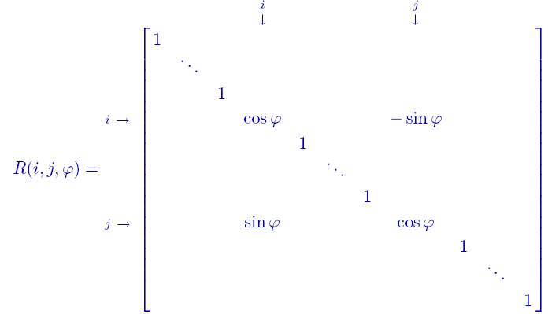

Matrica R(i, j, φ) je ortogonalna. Za zadani vektor x ∈ R2 poništavamo njegovu j-tu koponenu xj korištenjem rotacije R(i, j, φ). Množenjem matrice R(i, j, φ) slijeva na x mijenjamo samo i-tu i j-tu komponentu u x, pa poništavanje možemo gledati samo u (i,j) ravnini. Dobiveni sustav je:

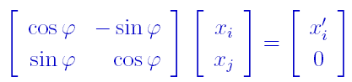

Traže se elementi matrice rotacije R(i, j, φ) i novi element xi'.  
Drugi redak u matričnoj jednadžbi opisuje poništavanje: sinφxi + cos φxj = 0.

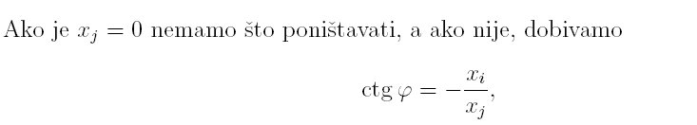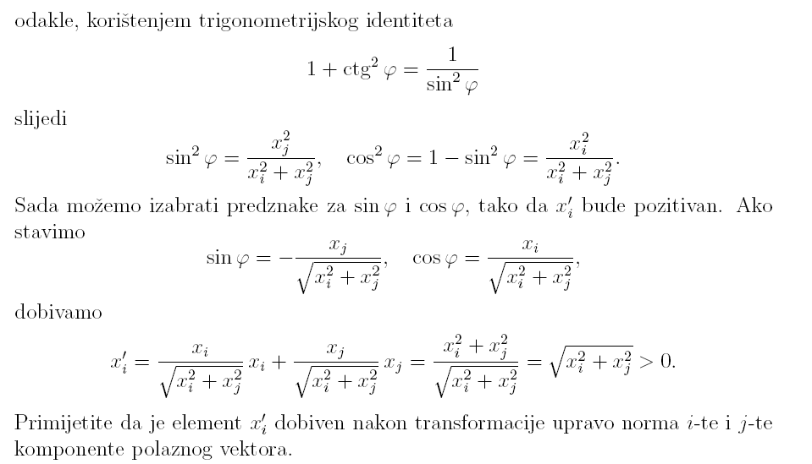  
Predznake za sinφ i cosφ biramo tako da xi' bude pozitivan.  
Sustavnim poništavanjem elemenata, konstruirat ćemo QR faktorizaciju matrice G. Počinjemo s prvim stupcem i poništavamo redom element g21 … gm1. Ponovimo to isto za drugi, treći i svaki dallnji stupac od dijagonalnog mjesta nadolje. Time nećemo „pokvariti već sređene“ nule u prethodnim stupcima.  
Na kraju algoritma, na mjestu matrice G piše matrica R. Do matrice Q se dolazi nakupljanjem primijenjenih rotacija: R(n, m, φnm) … R(1, 2, φ12) G := Q−1G = R.  
  
Za zadani jedinični vektor u∈Rm, matrica H definirana sa H= H(u) := I – 2uuT , ||u||2 = 1 zove se Householderov reflektor. Matrica H je simetrična i ortogonalna. Reflektor H sve vektore x preslikava u simetrične s obzirom na hiperravninu koja je okomita na vektor u.

Ako je zadan vektor x, nađimo vektor koji definira Householderov reflektor koji poništava sve (osim prve) komponente vektora x.

Tražimo:

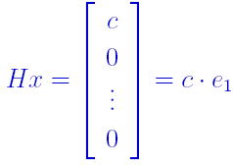 Hx = (I − 2uuT )x = x − 2u(uT x) = c e1

QR faktorizacija provodi se sustavnom primjenom Householderovih reflektora na matricu G i to slijeva. Prvo se ponište svi elementi prvog stupca, a na ostale stupce se djeluje reflektrorom H1. Zatim se ponište elementi dijela drugog stupca od dijagonale nadolje (osim dijagonalnog elementa). To se radi „skraćenim“ reflektorom H2'. Ortogonalna matrica kojom smo djelovali na matricu je onda:

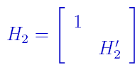

U k-tom koraku, za k=1, …, n poništava se k-ti „skraćeni“ stupac u radnoj matrici – od dijagonale nadolje. Ortogonalna matrica kojom djelujemo na radnu matricu ima oblik:

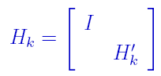

Ako želimo formirati matricu Q, onda je HnHn-1…H1G = R, tj. QT = HnHn-1…H1.   
Q = QT = H1 … Hn-1Hn.

**8. Izrecite teorem o osjetljivosti problema najmanjih kvadrata. S kojom pogreškom unatrag se računa QR rastav? Napomena:** on je reka da je ovo pitanje malo krivo formulira, al nije baš specificira kako bi stvarno tribalo glasit.

$$\hat{v}=fl\left(v\right)$$

$$H=I-\frac{2}{{\hat{v}}^{T}\hat{v}}\hat{v}{\hat{v}}^{T}$$

$$\left\|H-\hat{H}\right\|=O(ε)$$

$$fl\left(\hat{H}A\right)=H\left(A+E\right) {\left\|E\right\|}_{2}≤O(ε){\left\|A\right\|}_{2}$$